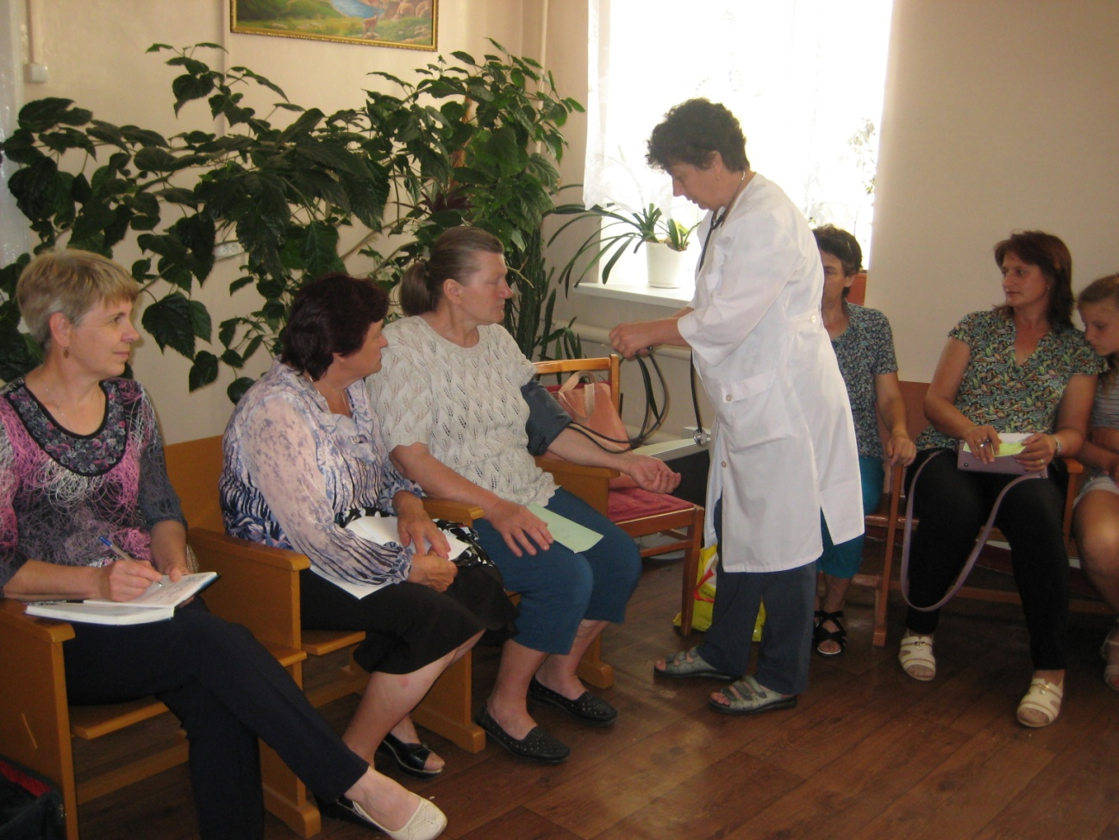

В рамках Школы ухода  проводится обучение родственников специальным навыкам по уходу за пожилыми людьми. Учим их методам контроля  за изменениями состояния здоровья инвалида, пожилого человека, правилам  оказания первой доврачебной помощи, правильно менять постельное бельё, переодевать лежачих больных. В ходе бесед даём родным необходимые рекомендации. Обучение родственников пожилых граждан и инвалидов в «Школе ухода» осуществляется бесплатно.

К категориям граждан, имеющим право на обучение,  относятся:

*-*родственники граждан пожилого возраста и инвалидов, полностью  утративших способность к самообслуживанию и передвижению  в связи с преклонным возрастом или болезнью;   
- социальные работники  социального и социально-медицинского обслуживания на дому.

**Целью Школы ухода  является:**

1.Достижение оптимально возможного уровня жизни и социальной

адаптации инвалида или пожилого человека, в привычной  для него домашней  обстановке в окружении семьи.   
2.Снижение риска возможности развития тяжелых осложнений.   
3.Повышение эффективности социально-реабилитационных мероприятий.   
4.Формирование личностных предпосылок для адаптации  к изменяющимся условиям и мотивации на здоровье, побуждающих

к активной жизни в социуме.

5.Снижение потребности в услугах лечебно-профилактических учреждений  и учреждений социального обслуживания.

